Lying
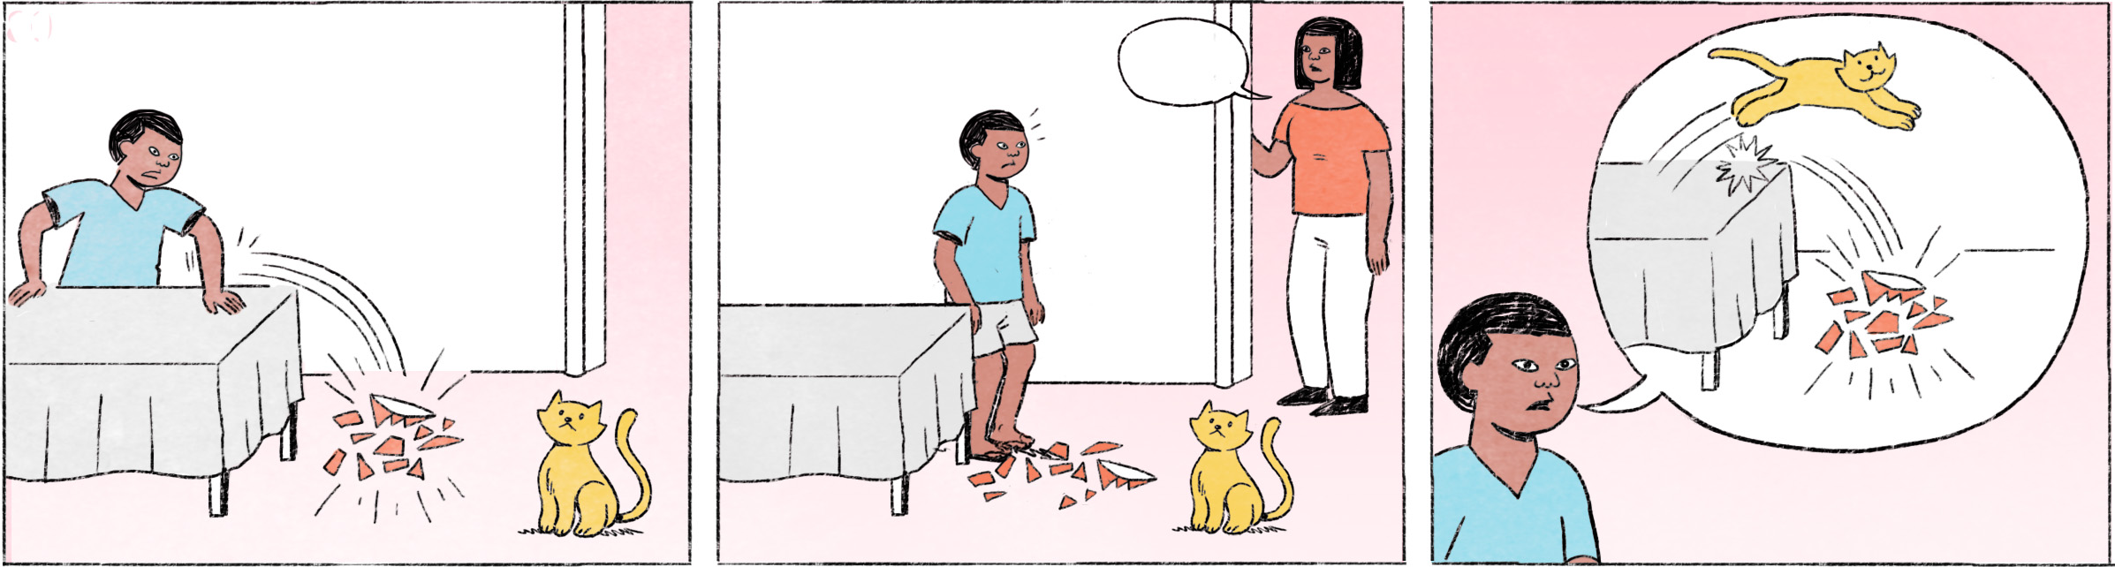

១ | ម្ដាយ៖ | ថីហ្នឹង? ហើយម៉េចក៏ចានបែកអីចឹងកូន?
 | កូនប្រុស៖ | ខ្ញុំអង្គុយសុខៗ ឆ្មាវាលោតម៉ោមិញ ហើយប៉ះត្រូវ ធ្លាក់បែកទៅ។
 | ម្ដាយ៖ | ឆ្មាហ្នឹងចង្រៃមែន។ យកអំបោសមកបោសអំបែងចេញទៅកូន កុំឲ្យមុតជើង។
២ | ប្រធាន៖ | វិច្ឆិកា អូនឯងផ្ញើឯកសារតាមអ៊ីម៉ែលទៅឲ្យភ្ញៀវម្សិលមិញនៅ?
 | វិច្ឆិកា៖ | ភ្ញៀវម្សិលមិញអ៎បង? ខ្ញុំផ្ញើទៅហើយតាស។
 | ប្រធាន៖ | ចេះតែនិយាយម៉ង។ គេទើបតែតេមកបងសួរថាម៉េចក៏អត់ទាន់ឃើញទាក់ទងទៅគេទៀត គេកំពុងប្រញាប់។
 | វិច្ឆិកា៖ | អូ ខ្ញុំទៅឆែកមើលម្ដងទៀតសិន។ ខ្ញុំច្រឡំហើយអីចឹង។
 | ប្រធាន៖ | បើមិនច្បាស់កុំនិយាយ។ កុហកមុខកុហកក្រោយ បងអត់ចូលចិត្តអេ៎។

ថីហ្នឹង? | What’s going on? / What’s happened?
ម៉េច(ក៏) ... ? | Why ... ?
សុខៗ | alone (without disturbing anybody), happily by myself, just by myself
ម៉ោ | spoken form of មក = to come
ចង្រៃ | to cause trouble
វិច្ឆិកា | female Cambodian name
អ៊ីម៉ែល | email
អ៎ = ឬ | question particle
តាស | affirmative particle
ម៉ង | spoken form of តែម្ដង
ចេះតែនិយាយម៉ង | You’re just saying that! (implying that it’s not true, verified, or even a lie)
តេ | to call (by phone)
ទាក់ទង | communication (here meaning the email they expect)
ឆែកមើល | to check
អេ៎ | spoken form of the negation particle ទេ
Cultural notes
ព្រះពុទ្ធសាសនាមានចែងអំពីសីលប្រាំ ហើយប្រជាជនខ្មែរដែលជឿលើព្រះពុទ្ធសាសនា តែងគោរពនិងប្រកាន់ខ្ជាប់វិន័យទាំងអស់នោះ គឺ ១.មិនបៀតបៀនជីវិតគេ ២.មិនលួចទ្រព្យសម្បត្តិគេ ៣.មិនប្រព្រឹត្តខុសសីលធម៌ក្នុងផ្លូវភេទ ៤.មិនពោលពាក្យមុសា ៥.មិនសេពគ្រឿងស្រវឹង។

ព្រះពុទ្ធសាសនា | Buddhism
ចែង | to talk about, set out, declare
សីលប្រាំ | the five precepts (the basic code of ethics in Buddhism)
ប្រកាន់ខ្ជាប់ | to uphold firmly/strictly, to observe firmly/strictly
បៀតបៀន | to harm, afflict harm/suffering, kill
សីលធម៌ | ethics, morals
ផ្លូវភេទ | sex
ពោល | to say, speak
ពាក្យមុសា | lie
សេពគ្រឿងស្រវឹង | to consume alcohol

Additional dialogues
ខ្ចីប្រាក់
វិច្ឆិកា៖ | ធារី គិតម៉េចហើយ? រឿងខ្ញុំចង់ខ្ចីលុយធារីយកទៅដោះស្រាយម៉ារយៈនោះ។
ធារី៖ | ខ្ញុំអត់មានលុយអេ៎ឥឡូវ។ ទើបតែឲ្យគេខ្ចីដែរ ហើយឥឡូវលុយជាប់នៅគេបាត់ហើយ អត់ទាន់បានម៉ោវិញផង។
វិច្ឆិកា៖ | អត់អីអេ៎អីចឹង។ បើធារីនិយាយអីចឹងហើយ។ គិតក្នុងចិត្ត៖ វាមិនដែល។ កុហកស្រស់ៗម៉ង។

តាមទាន់ជាន់កែង
ប្រធាន៖ | ធារី ឥឡូវប្រាប់បងតាមត្រង់មើល។ រឿងពិតវាម៉េច?
ធារី៖ | ខ្ញុំប្រាប់បងហើយៗតាស។ ដូចខ្ញុំប្រាប់បងអីចឹង។
ប្រធាន៖ | អូនឯងកុហកឲ្យសមតិចទៅ។ ភស្តុតាងនៅនឹងមុខហើយ ប្រុងកុហកដល់ពេលណាទៀត? បើមិនចង់ឲ្យគេដឹង កុំធ្វើ។

ដោះស្រាយ | to solve a problem
ម៉ារយៈ | spoken form of មួយរយៈ = temporarily
កុហកស្រស់ៗម៉ង | it’s clearly/obviously a lie
តាមទាន់ជាន់កែង | to catch someone red-handed

